建筑市场简报
2017年第11期（总第六十三期）
江门市住房和城乡建设局建筑市场管理科编 2018年1月17日

目 录
一、 房屋建筑及市政工程项目招投标
二、 在建工程项目动态
三、“两场”联动及市场监管
四、 施工现场管理人员在岗考勤管理
五、查处建筑市场违法行为案件情况
六、部分建筑主材指导价（11月）

一、房建及市政项目招投标
11月份，全市共完成房建及市政工程招投标项目30项。其中施工类项目完成招投标共29项，中标价26628.28 万元,招标控制价27328.76 万元,通过招投标节约投资700.48 万元，总下浮率为2.56%。房建类施工项目中标价10856.17万元，招标控制价11085.01万元，节约投资228.85 万元，下浮率为2.06%；市政类施工项目中标价15772.11 万元，招标控制价16243.74 万元，节约投资471.63 万元，下浮率为2.90%。
如下表：
地区 | 项目数 |  | 中标价（万元） | 招标控制价（万元） | 降低（万元） | 下浮率（%）
市直 | 房建 | 1 | 152.80 | 161.36 | 8.56 | 5.30
市直 | 市政 | 1 | 5554.58 | 5623.15 | 68.57 | 1.22
蓬江 | 房建 | 0 | 0 | 0 | 0 | 0
蓬江 | 市政 | 0 | 0 | 0 | 0 | 0
江海 | 房建 | 1 | 275.96 | 288.99 | 13.03 | 4.51
江海 | 市政 | 4 | 3138.21 | 3370.19 | 231.98 | 6.88
新会 | 房建 | 2 | 276.43 | 278.91 | 2.48 | 0.89
新会 | 市政 | 4 | 2126.14 | 2154.66 | 28.51 | 1.32
鹤山 | 房建 | 2 | 6559.85 | 6644.95 | 85.10 | 1.28
鹤山 | 市政 | 4 | 4359.07 | 4466.72 | 107.65 | 2.41
开平 | 房建 | 3 | 1145.02 | 1189.73 | 44.71 | 3.76
开平 | 市政 | 0 | 0 | 0 | 0 | 0
台山 | 房建 | 1 | 970.60 | 1023.19 | 52.59 | 5.14
台山 | 市政 | 2 | 594.11 | 629.03 | 34.92 | 5.55
恩平 | 房建 | 4 | 1475.50 | 1497.88 | 22.38 | 1.49
恩平 | 市政 | 0 | 0 | 0 | 0 | 0
合计 |  | 29 | 26628.28 | 27328.76 | 700.48 | 2.56
二、在建工程项目动态
地区 | 在建工程数 | 监理单位上报整改数 | 监督站发出整改通知数 | 完成整改项目数 | 正在整改项目数 | 拒不整改项目数 | 重大隐患督办情况
市直 | 40 | 38 | 26 | 12 | 0 | 0 | 0
蓬江 | 195 | 6 | 53 | 49 | 4 | 0 | 0
江海 | 387 | 10 | 5 | 5 | 0 | 0 | 0
新会 | 243 | 0 | 45 | 45 | 0 | 0 | 0
鹤山 | 161 | 0 | 44 | 44 | 0 | 0 | 0
开平 | 275 | 0 | 8 | 6 | 2 | 0 | 0
台山 | 689 | 0 | 33 | 33 | 0 | 0 | 0
恩平 | 21 | 0 | 18 | 16 | 2 | 0 | 0
合计 | 2011 | 54 | 232 | 210 | 8 | 0 | 0
与10月份相比，全市在建工程增加45个，监理单位上报整改通知数减少3份，监督站发出整改通知书数持平。
三、“两场”联动检查
11月份，市直、台山市、开平市、鹤山市、恩平市开展了 “两场”联动检查，情况如下：
（一）市直检查情况：
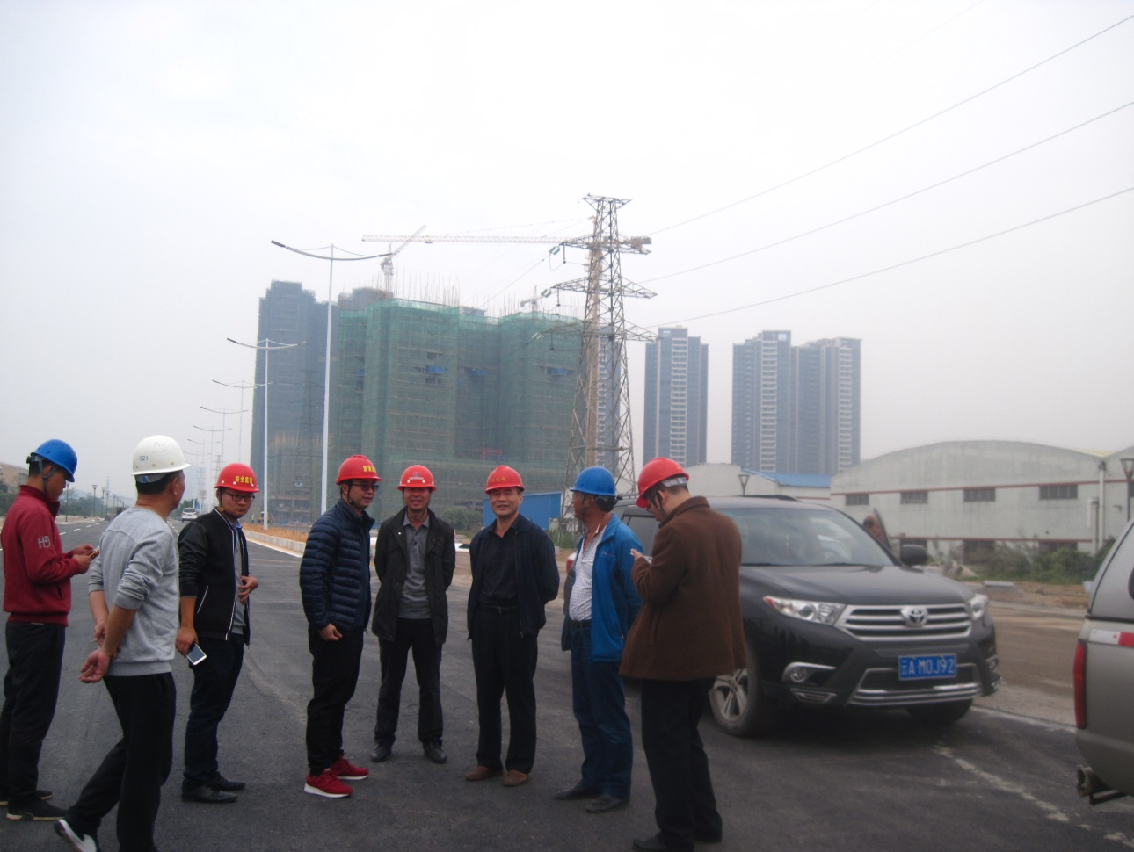

江门市住建局对广中江高速公路礼乐出入口连接线（胜利南延长线）工程项目检查现场

江门市住建局调研员袁泓带队，局市场科、建工科、技术科、质监站、安监站、造价站有关人员组成检查组，对广中江高速公路礼乐出入口连接线（胜利南延长线）工程项目专项检查。检查组采用现场调阅资料及向企业人员问话等方式进行检查。对发现的问题，责令施工单位、监理单位按时完成整改。

（二）台山市检查情况：
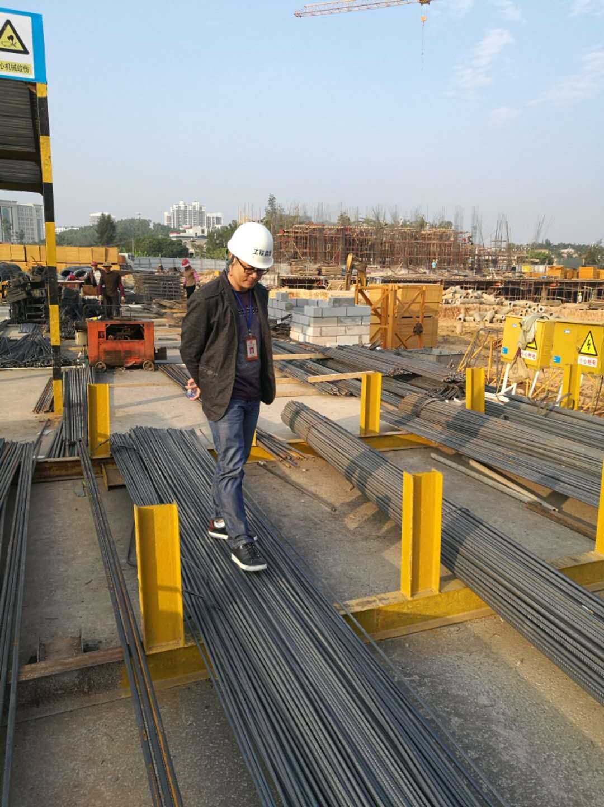

台山市住建局对碧桂园盛世花园工地钢筋监督现场检查

台山市住建局组织对台山市各在建房屋市政工程开展质量安全监督检查及“两场”联动检查，共发出了整改通知书33份，对检查发现的问题，均要求施工、监理企业认真落实整改，台山市质安站负责落实整改工作的跟踪及督促。
（三）开平市检查情况：
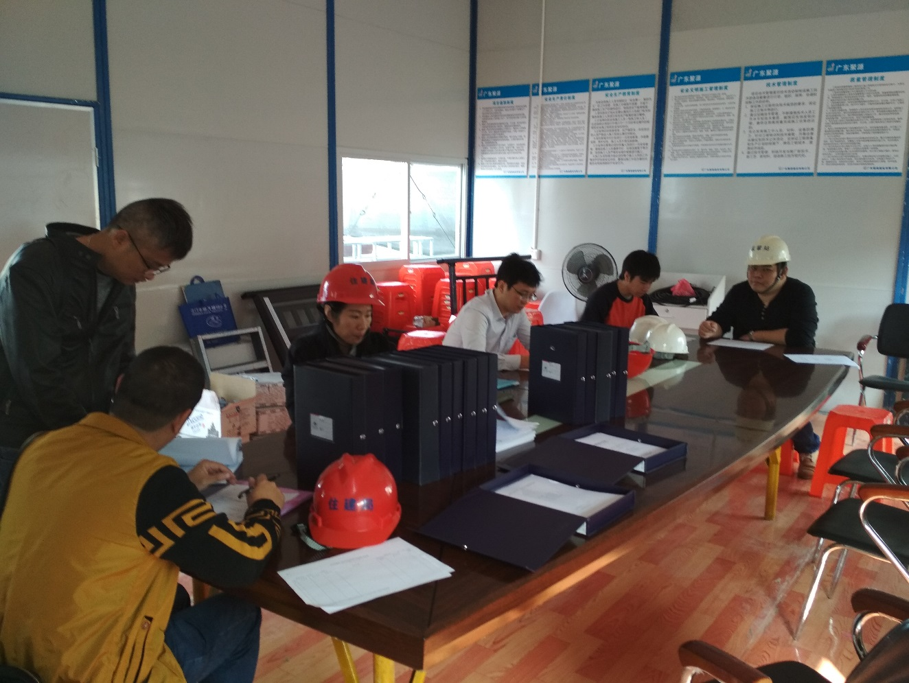

开平市住建局对中禧豪庭项目工程检查现场
开平市住建局检查组对中禧豪庭工程项目开展专项检查，检查内容包括建筑工程项目的质量、安全文明施工、勘察设计、履行合同等，其中着重检查了工程项目质量和安全情况。检查发现该工程主要管理人员到位情况良好。检查组要求施工和监理单位继续做好工程质量和安全管理工作，避免质量和安全事故发生。

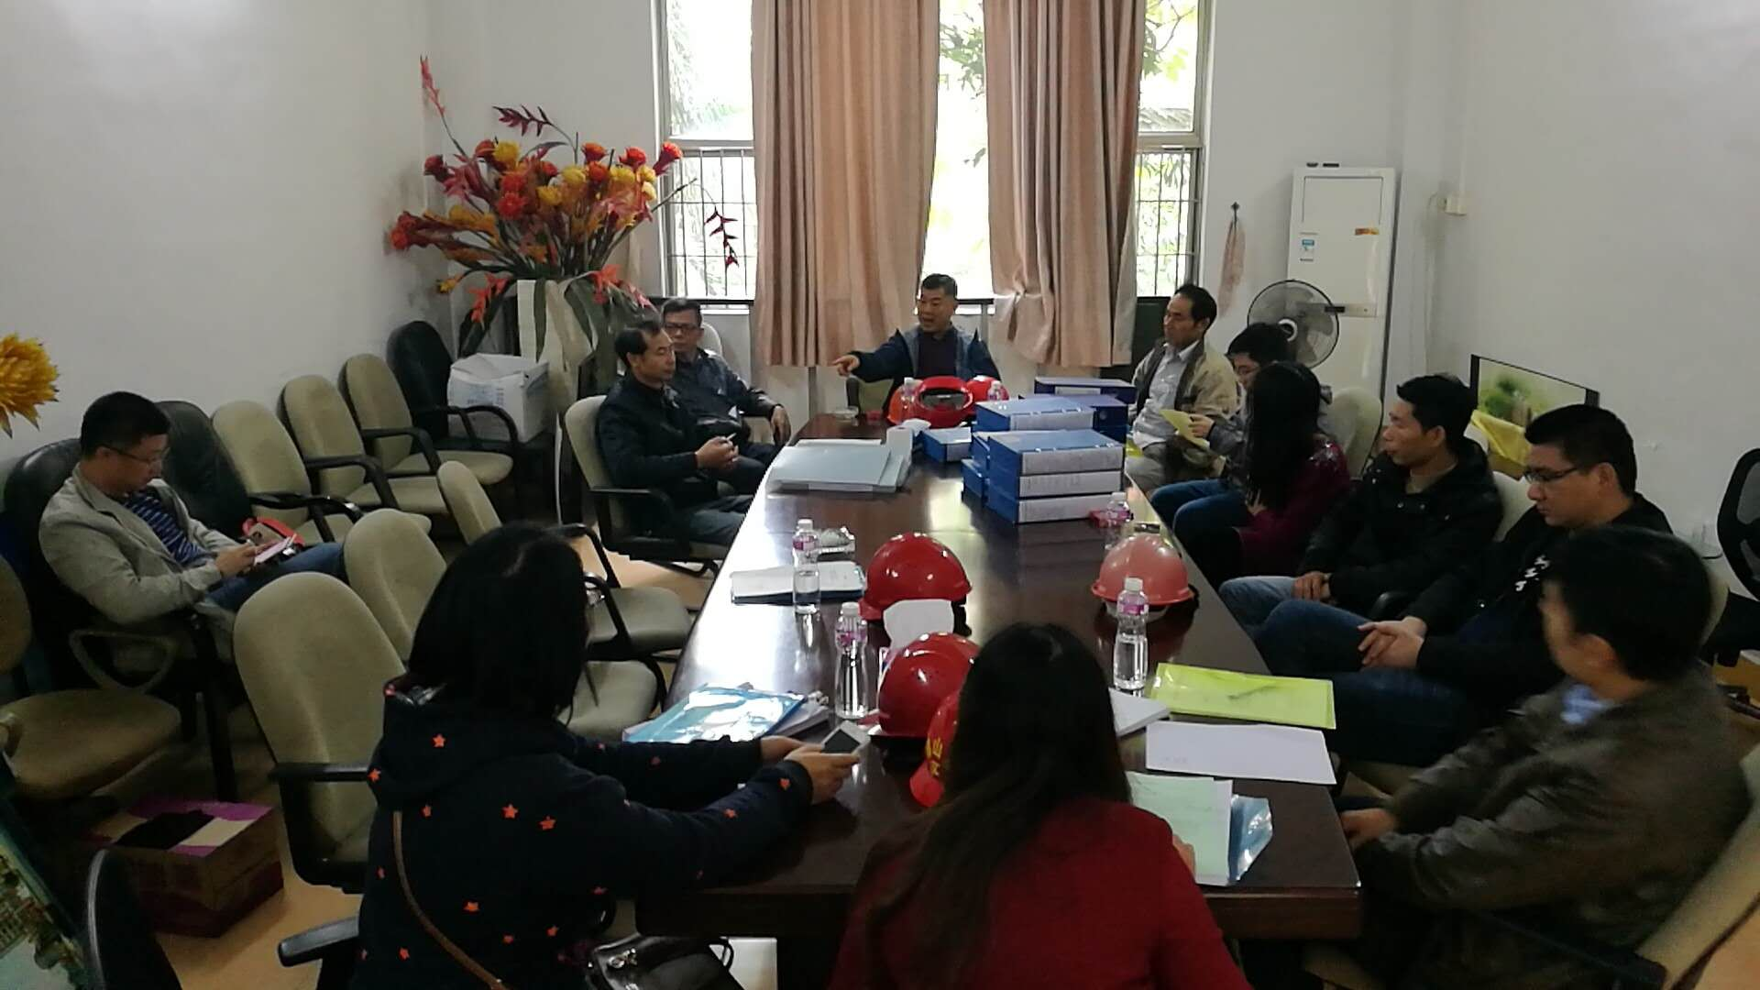
（四）鹤山市检查情况：

鹤山市住建局对松鹤新城项目工程检查现场

鹤山市住建局组织多部门组成联合检查组，开展了对鹤山市建筑市场和施工现场联动管理的监督检查。检查组对鹤山市温馨家园、松鹤新城、骏景湾等多个项目开展“两场联动”专项检查。分别对建筑工程项目的质量、安全生产情况、安全文明施工情况、勘察设计情况、履行合同情况、工人工资支付情况、打击施工转包违法分包专项检查情况等多方面进行监督检查。结合施工现场情况及检查施工档案资料情况反映，检查组提出要求施工单位要加强做好对施工现场安全生产管理工作，加强现场文明施工管理。

（五）恩平市检查情况：
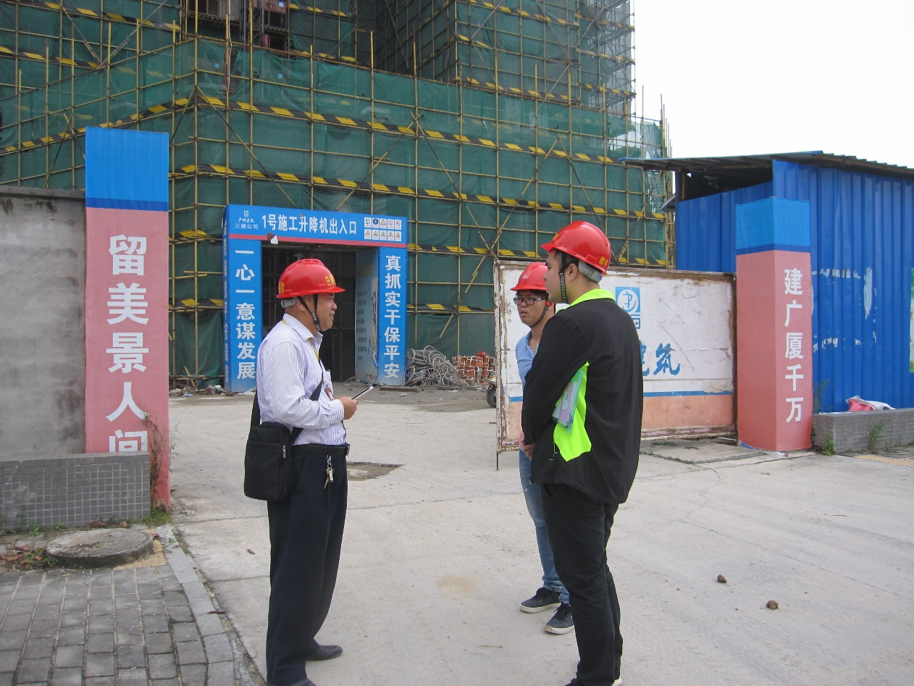

恩平市住建局对锦绣嘉园工程检查现场

恩平市住建局开展安全生产专项检查，点检查施工起重机械规范使用情况，外脚手架、高支模、深基坑、卸料平台、施工临时用电、钢结构工程起重吊装专项施工方案及现场实施情况，特种作业人员持证上岗情况，“四口五临边”安全防护及安全设施的验收情况，共出动执法人员58人，检查工程项目18项，发现安全隐患84分项，发出安全隐患整改通知书18份，要求各责任主体针对各自存在的安全隐患落实整改。
四、施工现场管理人员在岗考勤管理
（一）11月，全市在建公有资金投资工程及公共工程施工现场管理人员考勤系统正常运行，共有29项工程安装了考勤机，25家企业共103名管理人员履行考勤工作。
地区 | 装机总项目数 | 11月装机在建项目数
市直 | 67 | 11
蓬江 | 2 | 0
江海 | 3 | 1
新会 | 2 | 2
台山 | 2 | 0
开平 | 20 | 7
鹤山 | 13 | 6
恩平 | 8 | 2
（二）本月共13家企业出现缺勤现象，其中：江门市滨江体育中心、教学楼项目，江门市高新区物流园口岸服务中心项目，开平市中医院旧楼改造工程、档案馆、水口镇龙东村委会地块市政配套工程，恩城街道办事处第一小学分校新建综合办公楼工程的项目经理、安全员出现严重缺勤的情况。
缺勤企业一览表：
序号 | 企业名称 | 项目名称 | 岗位 | 岗位人员 | 需考勤/在岗/缺勤 | 考勤缺勤天数
1 | 江门市建设监理顾问有限公司 | 江门市滨江新区篁庄考场环湖路及天沙河桥工程 | 监理员 | 郭伟燊 | 6/3/3 | 3
2 | 广东金辉华集团有限公司 | 江门市滨江新区篁庄考场环湖路及天沙河桥工程 | 安全员 | 方灼欢 | 6/3/3 | 3
3 | 广东金辉华集团有限公司 | 江门市滨江新区篁庄考场环湖路及天沙河桥工程 | 项目经理 | 文健武 | 5/3/2 | 2
4 | 广州富利建筑安装工程有限公司 | 江门市滨江体育中心 | 安全员 | 黄颖奇 | 20/0/20 | 20
5 | 广州富利建筑安装工程有限公司 | 鹤山市文化中心工程、鹤山市文化中心公共人防工程 | 安全员 | 戴永灿 | 20/19/1 | 1
6 | 广东煌烨建设工程有限公司 | 江门市公安消防局公寓住房项目 | 项目经理 | 陈晨 | 16/9/7 | 7
7 | 广东森裕建设有限公司 | 江门市省级高技能人才公共实训基地综合改造工程 | 安全员 | 汤庆斌 | 20/13/7 | 7
8 | 广东森裕建设有限公司 | 江门市省级高技能人才公共实训基地综合改造工程 | 项目经理 | 蔡泽鹏 | 16/12/4 | 4
9 | 广州众磊建筑工程有限公司 | 江门市技师学院第二校区~3、4#教学楼工程 | 安全员 | 张子豪 | 6/5/1 | 1
10 | 广东耀南建筑工程有限公司 | 开平市中医院旧楼改造工程 | 安全员 | 李浣怡 | 20/0/20 | 20
11 | 广东耀南建筑工程有限公司 | 开平市中医院旧楼改造工程 | 项目经理 | 周梓红 | 16/0/16 | 16
12 | 广东耀南建筑工程有限公司 | 档案馆 | 项目经理 | 卢乐平 | 16/8/8 | 8
13 | 广东旺朋建设集团有限公司 | 恩城街道办事处第一小学分校新建综合办公楼工程 | 安全员 | 黄俊超 | 10/4/6 | 6
14 | 广东旺朋建设集团有限公司 | 恩城街道办事处第一小学分校新建综合办公楼工程 | 项目经理 | 聂梓龙 | 8/3/5 | 5
15 | 开平市宏城建筑工程有限公司 | 开平市职业教育公共实训中心（吴汉良理工翠山湖校区）项目（一期） | 安全员 | 张军尧 | 20/19/1 | 1
16 | 开平市宏城建筑工程有限公司 | 开平市职业教育公共实训中心（吴汉良理工翠山湖校区）项目（一期） | 项目经理 | 许海常 | 16/15/1 | 1
17 | 广东景源建设工程有限公司 | 江门高新区物流园口岸服务中心项目 | 安全员 | 郑少纯 | 20/0/20 | 20
18 | 广东景源建设工程有限公司 | 江门高新区物流园口岸服务中心项目 | 项目经理 | 方灵均 | 16/0/16 | 16
19 | 广东惠晟建设有限公司 | 教学楼 | 安全员 | 郑泽标 | 20/0/20 | 20
20 | 广东惠晟建设有限公司 | 教学楼 | 项目经理 | 张建新 | 16/0/16 | 16
21 | 广州市财贸建设开发监理有限公司 | 开平市水口镇龙东村委会地块市政配套工程 | 总监理工程师 | 许子威 | 10/0/10 | 10
22 | 广东奥科工程管理有限公司 | 恩城街道办事处第一小学分校新建综合办公楼工程 | 总监理工程师 | 蔡旺斌 | 5/0/5 | 5
23 | 广东奥科工程管理有限公司 | 恩城街道办事处第一小学分校新建综合办公楼工程 | 监理员 | 陈润龙 | 10/0/10 | 10
（三）应装未装考勤机项目企业汇总表:
序号 |  | 项目名称 | 建设单位 | 施工单位
1 | 市直 | 连海路（新港路--南环路）一期工程 | 江门市政府投资工程建设管理中心 | 中电建路桥集团有限公司
2 | 市直 | 江门市迎宾西路建设工程（一期） | 江门市政府投资工程建设管理中心 | 中电建路桥集团有限公司
3 | 市直 | 江门市区应急备用水源及供水设施工程 | 江门市应急备用水源管理有限公司 | 中国水利水电第十三工程局有限公司
4 | 市直 | 广中江高速公路礼乐出入口连接线（胜利南路延长线）工程 | 江门市政府投资工程建设管理中心 | 中电建路桥集团有限公司
5 | 市直 | 环市一路(胜利立交桥-华园东路)道路改造工程 | 江门市政府投资工程建设管理中心 | 深圳市中润达建筑工程有限公司
7 | 台山 | 无 | 无 | 无
8 | 开平 | 无 | 无 | 无
9 | 恩平 | 无 | 无 | 无
10 | 蓬江 | 无 | 无 | 无
11 | 江海 | 无 | 无 | 无
12 | 新会 | 无 | 无 | 无
13 | 鹤山 | 无 | 无 | 无
五、部分建筑主材指导价（11月）
序号 | 名称 | 型号 | 单位 | 单价 | 与上月对比（±元） | 备注
1 | 人工 | 综合工 | 工日 | 101.00 | 0.00 | 适用于广东省2010年定额、2012年维修定额
2 | 人工 | 单独装饰 | 工日 | 107.00 | 0.00 | 适用于广东省2010年定额
3 | 钢材 | Φ10以內 | t | 4949.92 | 226.11 | HRB335
4 | 钢材 | Φ12-14 | t | 4914.95 | 202.60 | HRB335
5 | 钢材 | Φ16-25 | t | 4812.93 | 205.80 | HRB335
6 | 水泥 | P.C 32.5 | t | 458.42 | 24.15 | 袋装
7 | 水泥 | P.O 42.5R | t | 508.20 | 34.92 | 袋装
8 | 泵送普通混凝土 | C20 | m³ | 376.68 | 7.38 | 不含泵送费
9 | 泵送普通混凝土 | C25 | m³ | 401.55 | 7.87 | 不含泵送费
10 | 泵送普通混凝土 | C30 | m³ | 416.38 | 8.17 | 不含泵送费
11 | 泵送普通混凝土 | C35 | m³ | 433.22 | 8.49 | 不含泵送费
说明：材料单价含增值税
五、查处建筑市场违法行为案件情况（11月）
（一）建筑市场违法行为执法案件处理情况
地区 | 受理举报数（件） | 立案数（件） | 结案数（件） | 罚没款总额（万元） | 企业罚没款总额（万元） | 个人罚没款总额（万元） | 行政处罚企业（家） | 行政处罚个人（人）
市直 | 0 | 0 | 1 | 31.3946 | 29.8997 | 1.4949 | 1 | 1
蓬江 | 0 | 0 | 0 | 0 | 0 | 0 | 0 | 0
江海 | 0 | 0 | 0 | 0 | 0 | 0 | 0 | 0
新会 | 0 | 0 | 0 | 0 | 0 | 0 | 0 | 0
台山 | 0 | 0 | 0 | 0 | 0 | 0 | 0 | 0
开平 | 0 | 0 | 0 | 0 | 0 | 0 | 0 | 0
鹤山 | 0 | 0 | 0 | 0 | 0 | 0 | 0 | 0
恩平 | 0 | 1 | 1 | 3.2 | 3.2 | 0 | 1 | 0
合计 | 0 | 1 | 2 | 34.5946 | 33.0997 | 1.4949 | 2 | 1
本月我市建筑市场领域违法行为执法共受理举报0件，立案1件，结案1件，行政处罚企业2家，行政处罚个人1人，企业罚没款总额33.0997万元，个人罚没款总额1.4949万元。
（二）查处违法行为典型（重大）案件情况
本月中冶建工集团有限公司在“卷烟物流配送中心项目”施工招标投标中存在弄虚作假作为，被处罚298997.74元。
六、部分建筑主材指导价（11月）
序号 | 名称 | 型号 | 单位 | 单价 | 与上月对比（±元） | 备注
1 | 人工 | 综合工 | 工日 | 101.00 | 0.00 | 适用于广东省2010年定额、2012年维修定额
2 | 人工 | 单独装饰 | 工日 | 107.00 | 0.00 | 适用于广东省2010年定额
3 | 钢材 | Φ10以內 | t | 4949.92 | 226.11 | HRB335
4 | 钢材 | Φ12-14 | t | 4914.95 | 202.60 | HRB335
5 | 钢材 | Φ16-25 | t | 4812.93 | 205.80 | HRB335
6 | 水泥 | P.C 32.5 | t | 458.42 | 24.15 | 袋装
7 | 水泥 | P.O 42.5R | t | 508.20 | 34.92 | 袋装
8 | 泵送普通混凝土 | C20 | m³ | 376.68 | 7.38 | 不含泵送费
9 | 泵送普通混凝土 | C25 | m³ | 401.55 | 7.87 | 不含泵送费
10 | 泵送普通混凝土 | C30 | m³ | 416.38 | 8.17 | 不含泵送费
11 | 泵送普通混凝土 | C35 | m³ | 433.22 | 8.49 | 不含泵送费
说明：材料单价含增值税

公开方式：主动公开
送：省住建厅；市府办、市发改局、监察局、财政局、法制局、市公共资源交
易中心，各市（区）住建局，市质监站、安监站、造价站、市建筑业协会
江门市住房和城乡建设局办公室 2018年1月17日印发

